DAS HQ’S COMO DISCURSO TEOLÓGICO: ANÁLISE DE X-MEN – DEUS AMA, O HOMEM MATA, DE CHRIS CLAREMONT NA PERSPECTIVA DA SOTERIOLOGIA DE PAUL TILLICH*

Comic Books as a Theological Discourse: An Analysis of X Men – God loves, man kills, by Chris Claremont from the perspective of Paul Tillich’s Soteriology

AUTOR**

Resumo
As HQ’s (Histórias em quadrinhos) constituem-se em uma das mais difundidas formas de arte sequencial da contemporaneidade. Os antigos gibis, ainda que possam ser considerados por alguns teóricos como forma inferior de arte ou cultura, têm despertado a atenção e o interesse de estudiosos de diferentes campos do saber, em diferentes latitudes. Neste sentido, observa-se que, por enquanto (no Brasil pelo menos), não tem sido muito expressivo o estudo de HQ’s da parte de teólogos e estudiosos de religião. A presente comunicação pretende apresentar um histórico das (por enquanto) poucas abordagens às HQ’s na perspectiva de estudos teológicos e, com base em teóricos como Tzvetan Todorov e Umberto Eco, apresentar como exemplo desta abordagem a estória X-Men – Deus ama, o homem mata, de Chris Claremont (argumento) e Brent Anderson (arte), de 1982. Em sua conclusão, o artigo irá expor, com base na teologia de Paul Tillich o conceito de salvação veiculado na mencionada estória.
Palavras Chave
Teologia nerd – Histórias em Quadrinhos – Alteridade – Fanatismo religioso – Paul Tillich
Abstract
Comic Books (CB’s) are one of the most widespread forms of sequential art of contemporaneity. Even though they are considered as an inferior form of art by some theorists, they have called the attention and the interest of scholars from different fields of knowledge all over the world. By the way, for the time being (in Brazil at least) theologians and scientists of religion have not demonstrated so much attention to CB’s. This article intends to present a summary of the (so far) not so many approaches to CB’s from the perspective of theological studies. Besides, based on the researches of scholars like Tzvetan Todorov and Umberto Eco, the article will present as an example of such an approach the story X-Men – God loves, man kills, from Chris Claremont (writer) and Brent Anderson (artist), of 1982. In its conclusion, the article will present, based on Paul Tillich’s theology, the idea of salvation transmitted by the mentioned story.
Key Words
Nerd Theology – Comic Books – Alterity – Religious fanaticism – Paul Tillich
Introdução – arte sequencial e o “super-homem de massa”
O conceito de arte sequencial é fundamental para a compreensão do presente artigo. A expressão foi cunhada pelo artista estadunidense Will Eisner (EISNER, 1996, p. 6) para se referir a qualquer forma de narrativa com imagens em sequência, o que inclui, no limite, cinema e televisão (filmes e desenhos animados, os cartoons), além, é claro, das histórias em quadrinhos (doravante, HQ’s). Entendida desta maneira, não será exagero dizer que a antiga linguagem hieroglífica egípcia e as linguagens de alguns povos mesoamericanos pré-colombianos eram formas de arte seqüencial, assim como as cartas enigmáticas dos almanaques de farmácia, que já fizeram muito sucesso no Brasil, e, contemporaneamente, o uso de recursos de emojis em trocas de mensagens via aplicativos de comunicação em tempo real como WhatsApp. Recuando ainda mais no tempo, pode-se concordar com Eco, quando este afirma que “o bisonte desenhado na parede da caverna pré-histórica se identificava com o bisonte real, garantindo, assim, ao pintor, a posse do animal, através da posse da imagem, e envolvendo, assim, a imagem numa aura sagrada” (ECO, 2008, p. 242).
Mas não há dúvida que o exemplo mais conhecido de arte seqüencial seja as HQ’s. Estas fazem parte de uma grande indústria de entretenimento que há décadas encanta e fascina leitores de todas as idades, além de gerar um sem número de produtos, como animações, miniaturas, estampas em camisetas, e “na ponta da pirâmide”, por assim dizer, filmes. No dizer de Eco
A civilização de massa oferece-nos um exemplo evidente de mitificação na produção dos mass media e, em particular, na indústria das comic strips, as “estórias em quadrinhos “: exemplo evidente e singularmente adequado ao nosso objetivo, porque assistimos à co-participação popular de um repertório mitológico claramente instituído de cima, isto é, criado por uma indústria jornalística, porém particularmente sensível aos caprichos de seu público, cuja exigência precisa enfrentar (ECO, 2008, p. 244, ênfases do autor).
Eco apresenta um estudo interessante do Superman, um dos mais icônicos símbolos da cultura pop, que pode ser aplicado aos super-heróis em geral, e particularmente aos X-Men, o grupo que se constitui no objeto de estudo da presente comunicação: “O herói dotado de poderes superiores ao homem comum é uma constante na imaginação popular, de Hércules a Sigfried, de Roldão a Pantagruel, e até a Peter Pan” (ECO, 2008, p. 246).
Eco reconhece o “romance popular” europeu como raiz remota das HQ’s (ECO, 1991, p. 77-96), aquele que trata de heróis que são “de massa” porque foram produzidos como modelo para uma massa de leitores, construído em função da nova fórmula comercial chamada romance de folhetim (ECO, 1991, p. 14). Como exemplos Eco apresenta Edmond Dantès (o Conde de Monte Cristo), os Três Mosqueteiros, de Alexandre Dumas, Tarzan, de Edgard Rice Burroughs, e James Bond, o 007, de Ian Fleming. Conforme Eco,
E eis que se faz mister voltar à raiz do mito, portanto do romance popular, a figura do herói como Super-homem. Aquele super-homem que, como bem observara Gramsci, antes de aparecer nas páginas de Nietzsche (ou de seus falsificadores ideológicos nazistas) surge, nas páginas do romance popular populista e democrático como promotor de uma solução autoritária (paternalista, auto-garantida e auto-alicerçada) para as contradições da sociedade, e atuando, sobranceiro, acima da cabeça de seus membros passivos (ECO, 1991, p. 91).
Para Eco, a distinção entre romance “histórico” e “popular” não é rígida nem fixa (ECO, 1991, p. 78). Não se entrará na discussão dos elementos ideológicos dos exemplos apresentados por Eco. O que não quer implicar em uma negação da ubiqüidade da ideologia nestas narrativas que Eco classifica como “populares”. Tanto em Super-homem de massa como em Apocalípticos e integrados Eco demonstra que há importância e qualidade estética no romance popular, não sendo este mera “paraliteratura”, supostamente inferior à literatura “alta”, por assim dizer.
Hq’s como narrativa de ficção
Antes de dar início à análise de Deus ama, o homem mata é preciso apresentar, posto que em síntese, alguns pressupostos hermenêuticos da literatura de ficção. A ficcionalidade é “qualidade central do literário, o seu traço mais marcante e decisivo” (Grossmann, 1982, p. 55). Conforme a mesma autora,
A ficcionalização pode começar por desordenar o real, no sentido de também desordenar a vinculação que com ele se mantenha, para assim chegar a eliminar a diferença entre subjetividade e objetividade, invertendo, no final, o ponto de partida e reordenando habilmente o real (Grossmann, idem, ibidem).
A experiência estética provocada pela ficção é “uma experiência velha e nova, estrangeira e familiar” (Grossmann, idem, p. 57). É próprio da ficção harmonizar estranheza e familiaridade, produzindo uma “compatibilização de contrários (discordia concors)” (Grossmann, idem, p. 18). Este paradoxo constitui-se na própria essência do texto literário. Todavia, há que se observar que “[A] literatura não se faz [...] pelo desprezo de qualquer nível do real, nem pelo desprezo da história. O rela e a história são a matéria e o corpo de que se vale a literatura para destilar o seu ser” (Grossmann, idem, p. 23).
Outro ponto que há de ser lembrado no processo interpretativo das narrativas ficcionais é quanto ao papel do leitor no círculo hermenêutico. Quanto a isto, Eco afirma:
O texto está, pois, entremeado de espaços brancos, de interstícios a serem preenchidos, e quem o emitiu previa que esses espaços e interstícios seriam preenchidos por duas razões. Antes de tudo, porque um texto é um mecanismo preguiçoso (ou econômico) que vive da valorização de sentido que o destinatário ali introduziu; e somente em casos de extremo formalismo, de extrema preocupação didática ou de extrema repressividade o texto se complica com redundâncias e especificações ulteriores – até o limite em que se violam as regras normais de conversação. Em segundo lugar, porque, à medida que passa da função didática para a estética, o texto quer deixar ao leitor a iniciativa interpretativa, embora costume ser interpretado com uma margem suficiente de univocidade. Todo texto quer que alguém o ajude a funcionar (ECO, 2004, p. 37).
Este “alguém que o ajude (o texto) a funcionar”, este leitor-modelo de HQ’s deverá ser aquele que não terá dificuldade alguma com o axioma hermenêutico da “suspensão da descrença”, encontrando nas narrativas dos super-heróis não apenas fruição, lazer e entretenimento, mas alguém que consegue perceber nos “espaços e interstícios” das narrativas as críticas e denúncias, sociais, políticas, culturais, religiosas e teológicas que estas narrativas veiculam. Estas críticas e denúncias nas narrativas de super-heróis de HQ’s são apresentadas em formas nas quais as fronteiras entre o natural e o fantástico, o maravilhoso e o estranho não são nítidas. Conforme Todorov,
Somos assim conduzidos ao âmago do fantástico. Num mundo que é bem o nosso, tal qual o conhecemos, sem diabos, sílfides nem vampiros produz-se um acontecimento que não pode ser explicado pelas leis deste mundo familiar. Aquele que vive o acontecimento deve optar por uma das soluções possíveis: ou se trata de uma ilusão dos sentidos, um produto da imaginação, e nesse caso as leis do mundo continuam a ser o que são. Ou então esse acontecimento se verificou realmente, é parte integrante da realidade; mas nesse caso ela é regida por leis desconhecidas para nós [...] (TODOROV, 2006, p. 148).
As HQ’s de super-heróis na maioria das vezes vão apresentar esta quebra das leis naturais por razões naturais, isto é, os super-heróis e super-heroínas na maioria das vezes são homens e mulheres que conseguem fazer o que pessoas comuns não conseguem por conta de fatores passíveis de explicação científica. É exatamente este o caso dos X-Men, como se explicitará no próximo ponto desta apresentação. Todavia, antes de prosseguir é necessário apresentar conceituação de super-herói. Para tanto, recorrer-se-á à definição operacional elaborada por Peter Coogan, diretor do Institute for Comics Studies (instituição voltada ao reconhecimento da legitimidade da cidadania acadêmica dos estudos das HQ’s) nos Estados Unidos:
Um personagem heroico com uma missão pró-social altruísta, com super poderes – habilidades extraordinárias, tecnologia avançada ou capacidades físicas, mentais ou místicas altamente desenvolvidas [...] Frequentemente super heróis têm duplas identidades, sendo uma comum, que é normalmente um segredo bem guardado (COOGAN, 2006, p. 30).
A Teologia Nerd
Um desenvolvimento recente da teologia no Brasil é seu diálogo com a assim chamada cultura pop, que se veicula em HQ’s, mangás e animês, games (jogos, eletrônicos ou de tabuleiro) e filmes. Esta cultura também é conhecida pelos anglicismos nerd e geek. A cultura nerd abrange gêneros diversos, como a ficção científica (FC), a fantasia heroica, o Sword and sorcery, a ação e aventura, as super narrativas de super heróis e o cyberpunk. A cultura pop pode ser uma interlocutora de diálogo com a teologia. A este respeito, escreveu-se:
A teologia cristã é o refletir sobre os mistérios do transcendente – Deus e da vida, da morte, do tempo, do cosmos, em perspectiva da fé, a partir dos dados da revelação bíblica. Tradicionalmente tem sido feita em diálogo com saberes auxiliares, dos quais a filosofia, com suas variações, tem sido ao longo dos séculos, a principal. Já no final do século passado alguns teólogos ousaram fazer teologia recorrendo a outros saberes que não a filosofia, saberes tão diferentes um do outro quanto as ciências sociais e a psicanálise. Outro ponto importante a ser notado, coincidentemente também desde as últimas décadas do século passado, é que a teologia tem se tornado pública. Assim, o teólogo não fala mais apenas na e para a igreja e/ou em uma sala de aula de uma escola de formação pastoral. Ao sair desta zona de conforto na qual esteve durante séculos, o teólogo vai para as ruas, as praças, para o “Areópago” da vida na sociedade. Vai ouvir vozes diferentes das que estava acostumado a escutar, vai conversar com outros saberes, vai ser desafiado por diferentes interlocutores, vai aprender e ensinar. Talvez mais aprender que ensinar... Coincidência ou não, muitas destas novas conversações nos últimos anos têm se dado com manifestações estéticas, como a literatura e as artes visuais, a música popular e o cinema. Todavia, pelo menos no Brasil, a teologia não tem se dedicado a conversar com manifestações da cultura popular conhecia mundialmente pela inglesa nerd. Trata-se de um “mundo vasto, vasto mundo”, mais vasto ainda que o mundo do poema das sete faces de Drummond... Talvez seria melhor dizer que tratam-se de mundos vastos, não de um universo, mas de um multiverso, ou de pluriversos.
A assim chamada “Teologia nerd” dialoga com temas éticos e metafísicos sugeridos por gêneros literários e fílmicos nos quais surgem temas como, inter alia, “ciborgues, androides, viagens no tempo e viagens intergalácticas, universos paralelos, inteligências artificiais, contato com alienígenas, passados alternativos, utopias e distopias de todo tipo, mutantes, seres humanos geneticamente modificados, fantasias heroicas”. A pesquisa a respeito no Brasil ainda engatinha. A obra pioneira neste sentido é a de Iuri Andreas Reblin, jovem teólogo luterano, que tem produzido textos significativos nesta área (REBLIN, 2015; REBLIN E BRAGA, 2015; REBLIN 2016). Outros textos a respeito são LIRA (2016), MACHADO E WESCHENFELDER (2016).
A Teologia nerd tem potencial para releituras criativas e ousadas de textos bíblicos, para repensar criticamente conceitos teológicos. Logo, pode-se dizer que a Teologia nerd é uma teologia de fronteira, um “desdobramento avançado”, por assim dizer, de diálogos teológicos já estabelecidos com a literatura, o cinema, e as artes em geral. O presente artigo insere-se nesta que, por enquanto, é uma das mais recentes (e diferentes) possibilidades de articulação e elaboração de um discurso teológico.
X-Men– A ascensão dos Filhos do Átomo
Figura 1: Os X-Men
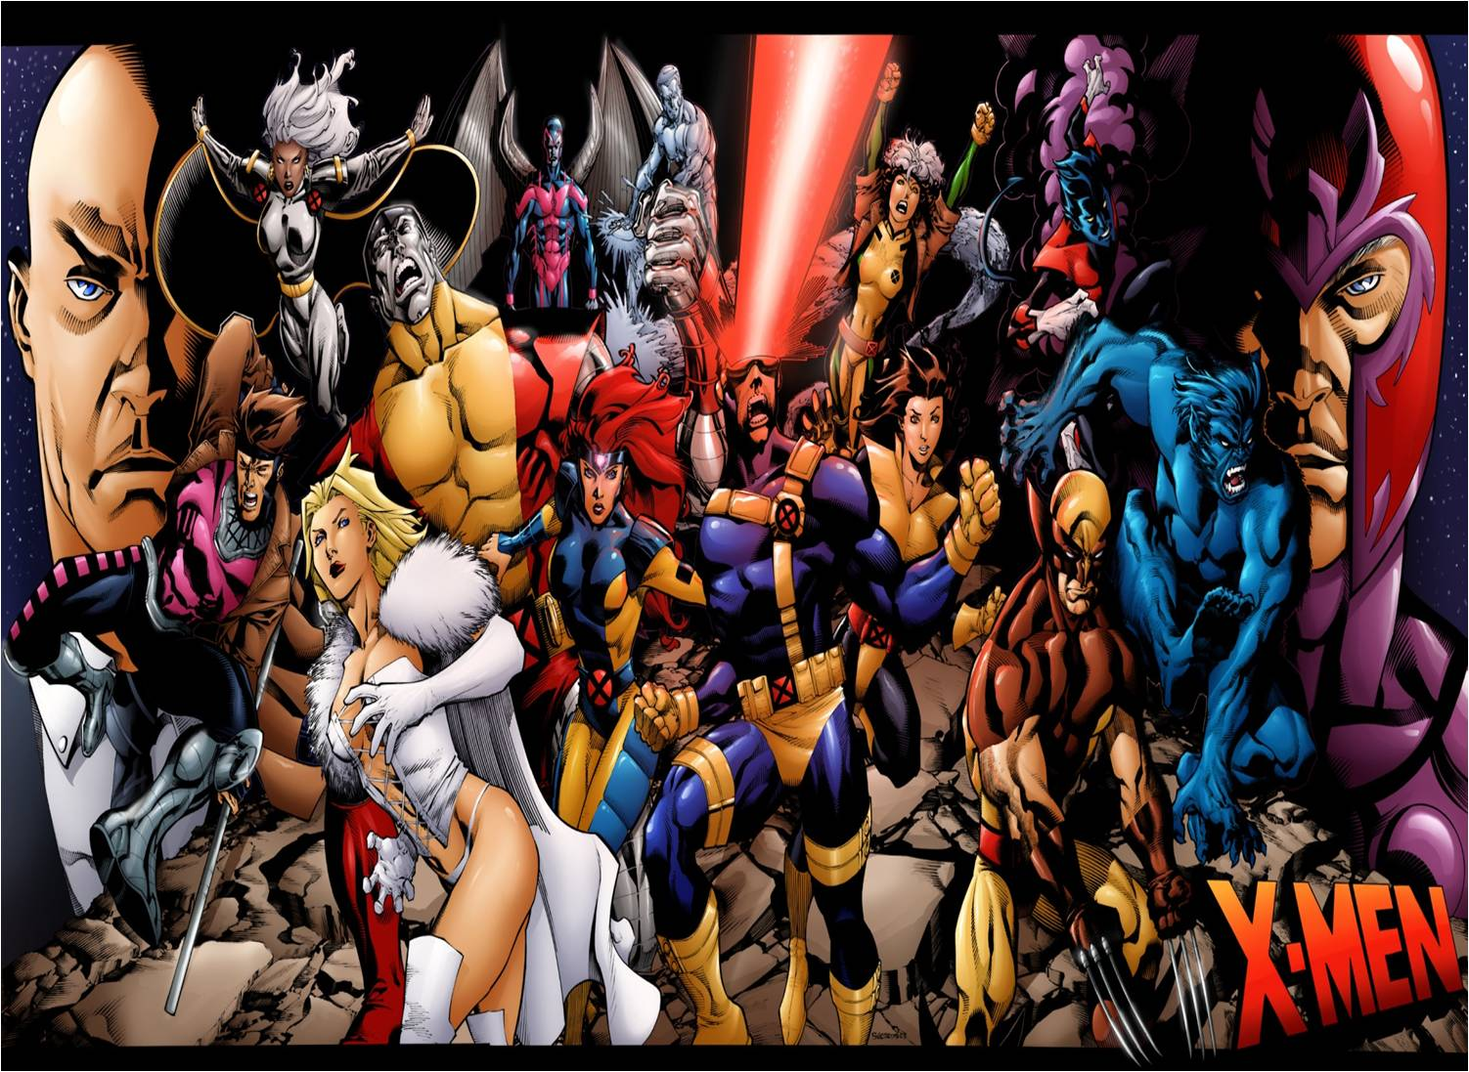
Antes de se iniciar à análise propriamente da estória que se constitui no objeto de estudo do presente artigo, é necessário uma apresentação dos X-Men, a respeito de quem já foi dito:
Os X-Men constituem um dos mais queridos grupos de super-heróis do universo Marvel. Foram criados em 1963 por Stan Lee, o mago dos quadrinhos da Marvel, e Jack Kirby, seu parceiro na criação da arte de muitos dos personagens do universo Marvel. O título original deles é “The UncannyX-Men”. A palavra “uncanny” tem o sentido de “estranho”, “esquisito”, “incomum”.
Realmente os X-Men são esquisitos: um deles (Hank Mackoy, o Fera) virou uma espécie de lobisomem de pelo azul, com habilidade e força muito além de qualquer ser humano normal. Outra (Ororo Munroe, a Tempestade) controla os fenômenos climáticos. O mais conhecido de todos é Logan (não se sabe seu sobrenome), que tem um fator cura superacelerado, que faz com que, entre outras coisas, seu envelhecimento seja extremamente lento. Ele foi submetido a uma experiência secreta do exército americano, e teve seu esqueleto recoberto de adamantium, que no universo Marvel é um metal indestrutível. Some-se isto ao seu fator cura, e o resultado é um homem virtualmente invulnerável. O líder dos X-Men é o Professor Charles Xavier, um telepata superpoderoso. Eles enfrentam tanto a incompreensão do resto da humanidade, que os teme, e de outros mutantes que, ao invés de buscarem convivência pacífica com quem não tem habilidades mutantes, preferem o caminho da guerra. O líder dos mutantes do mal é Max Eisenhardt, que mais tarde, para fugir de perseguições assumirá uma identidade falsa, com o nome de Erick Lensher, e depois, assumirá o nome “artístico” de Magneto, devido ao seu poder de controlar qualquer tipo de metal.
Eis aí elementos para histórias interessantes. Os X-Men, conforme há pouco afirmado, foram criados há pouco mais de 50 anos, no início da década de 1960. Naquele período conturbado, auge da Guerra Fria, tensões raciais explodindo nos Estados Unidos, medo de ataques nucleares da parte da União Soviética, surge um grupo de super seres, com poderes por conta de mutações genéticas. Estes super seres são metáforas daquele tempo tenso: o Professor Xavier é uma figura do Rev. Martin Luther King Junior, com sua proposta de convivência pacífica entre diferentes (negros e brancos), enquanto Magneto é uma figura de Malcon X, com sua proposta de luta armada contra os opressores brancos. Os X-Men são “esquisitos” porque são minoria, são diferentes. Por isso são perseguidos, tais como os cristãos no Império Romano ou atualmente em um país de maioria muçulmana. Sua luta é para serem aceitos, e não serem vistos como aberrações ou monstros. O que cada integrante do grupo quer é conviver pacificamente com os demais. Neste sentido, X-Men é uma grande parábola sobre a importância da alteridade, um apelo à convivência pacífica e respeitosa com o diferente, e um libelo contra uma atitude beligerante diante do “outro”.
Esta apresentação, conquanto sucinta, é suficiente para situar os “não iniciados”, dando-lhes informações básicas sobre o grupo dos X-Men, cujo arco que serve de base para esta comunicação será apresentado na sequência.
Figura 2: Reprodução de capas de edições norte-americanas antigas de revistas dos X-Men
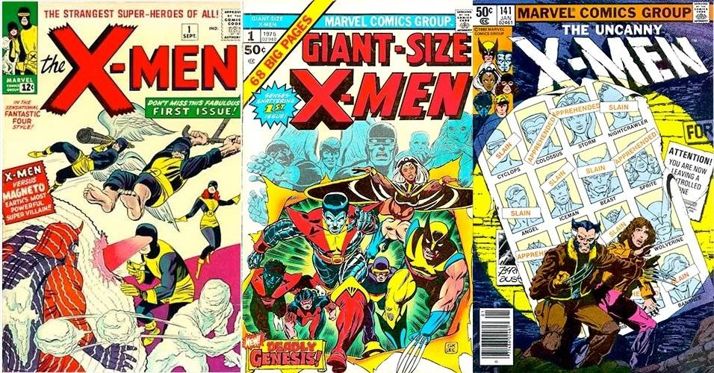

Deus ama, o homem mata – Síntese do enredo
A estória dos X-Men intitulada Deus ama, o homem mata (God loves, man kills), foi publicada originalmente em 1982, de autoria de Chris Claremont (argumento) e Brent Anderson (arte). A primeira edição brasileira deste arco é de 1988, pelo Grupo Abril, com o título X-Men – O conflito de uma raça. Houve um relançamento pelo Grupo Panini Comics, em 2003, que optou na tradução pela manutenção da fidelidade ao título original em inglês.
Figura 3: Reprodução da capa da edição brasileira de X-Men: Deus ama, o homem mata
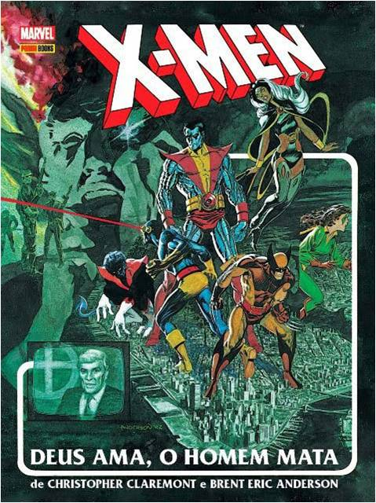
Na narrativa, um tele evangelista milionário, o Reverendo William Stryker, de uma denominação protestante não identificada, inicia uma campanha maciça de difamação dos mutantes. Por ser bom orador e saber usar a mídia televisiva, consegue amplo apoio da opinião pública. Só que ao mesmo tempo, através de seus seguidores, está empreendendo um grande e ambicioso plano para exterminar todos os mutantes do planeta. A primeira sequência da história é brutal e chocante: duas crianças negras são friamente assassinadas por capangas de Stryker, por terem sido identificadas como mutantes. Às crianças é dito, antes de serem abatidas, que “não mereciam viver”, pelo simples fato de terem nascido mutantes.
Figura 4: Crianças mutantes negras assassinadas a sangue frio

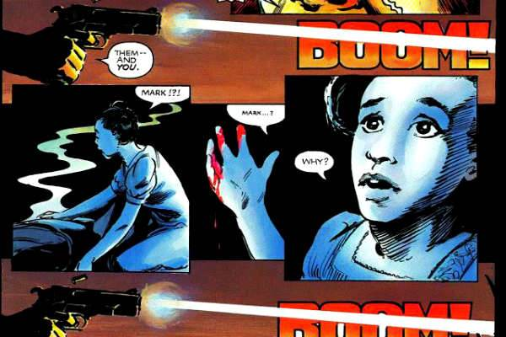
Em um flashback é apresentada a razão do ódio de Stryker aos mutantes: anos antes, quando viu que seu filho primogênito recém-nascido era mutante, ele o mata, bem como à sua esposa, sem permitir sequer que ela veja o bebê, e forja uma situação de explosão, para parecer que fora um acidente. Stryker parece ter sucesso na condução do seu plano, a tal ponto que uma aliança improvável se forma: Magneto se une aos X-Men na defesa do inimigo que lhes era comum (“o inimigo do meu inimigo é meu amigo”). No final, Stryker é publicamente revelado como um genocida impiedoso que se arrogou o direito de decidir quem pode ou não viver.
A narrativa é recheada de citações bíblicas feitas por Stryker em suas falas e discursos. Curiosamente, todas falam de guerra, agressão física e violência. Em nenhum momento Stryker cita textos bíblicos que apresentam perdão, tolerância, misericórdia e a acolhida do “outro”, do diferente. Curiosamente também as citações são todas descontextualizadas, e, por isso, servem como pretexto para os planos de extermínio mutante de Stryker. Exemplos: ao falar em um programa televisivo com alcance nacional, Stryker cita Apocalipse 13.16: “E fez que a todos, pequenos e grandes, ricos e pobres, livres e escravos, lhes fosse posto um sinal... o número da besta” (Apocalipse 13.16). Na interpretação de Stryker, o número da besta, o número do mal, é a carga genética mutante, que deve ser eliminada do planeta. Na sequência, Magneto irrompe no auditório onde o programa está sendo transmitindo, e Stryker o enfrenta citando Apocalipse 13.10 e 15:
E vi subir da terra outra besta, e tinha dois chifres semelhantes aos de um cordeiro. E falava como dragão. Foi-lhe concedido também dar fôlego à imagem da besta para... que fossem mortos todos os que não adorassem a imagem da besta... Mas o fogo virá de Deus a partir dos céus para devorá-lo! O demônio será lançado num lago de chamas e enxofre a fim de ser de dia e de noite atormentado pelos séculos dos séculos.
Com a confusão que se inicia, Stryker segue citando textos bíblicos: “E se andares contrário a Deus, eu também andarei contrariamente para convosco. E eu, eu mesmo vos ferirei sete vezes mais, por causa dos vossos pecados” (Levítico 26.21) e “A alma que pecar, essa morrerá” (Ez 18.20). Tal como já observado, a leitura bíblica de Stryker é seletiva: ele convenientemente escolhe os textos que entende são adequados para “justificar” seu projeto de extermínio.
Em um momento que é um dos pontos altos da narrativa, encontra-se um Magneto enfraquecido e momentaneamente privado de seus poderes de magnetismo argumentando com Stryker. A argumentação de Magneto é avassaladora, no sentido de expor publicamente a incoerência e a hipocrisia do discurso de Stryker. A turba enfurecida quer linchá-lo, e isto só não acontece porque um policial armado enfrenta a multidão, dispersando-a, salvando desta maneira a vida do Mestre do Magnetismo. Esta cena é de grande importância, porque mostra a Magneto que nem todos os humanos são inimigos em potencial, nem todos os humanos são perversos.
Figura 5: Magneto discute com o Rev. Stryker, e expõe sua incoerência
. 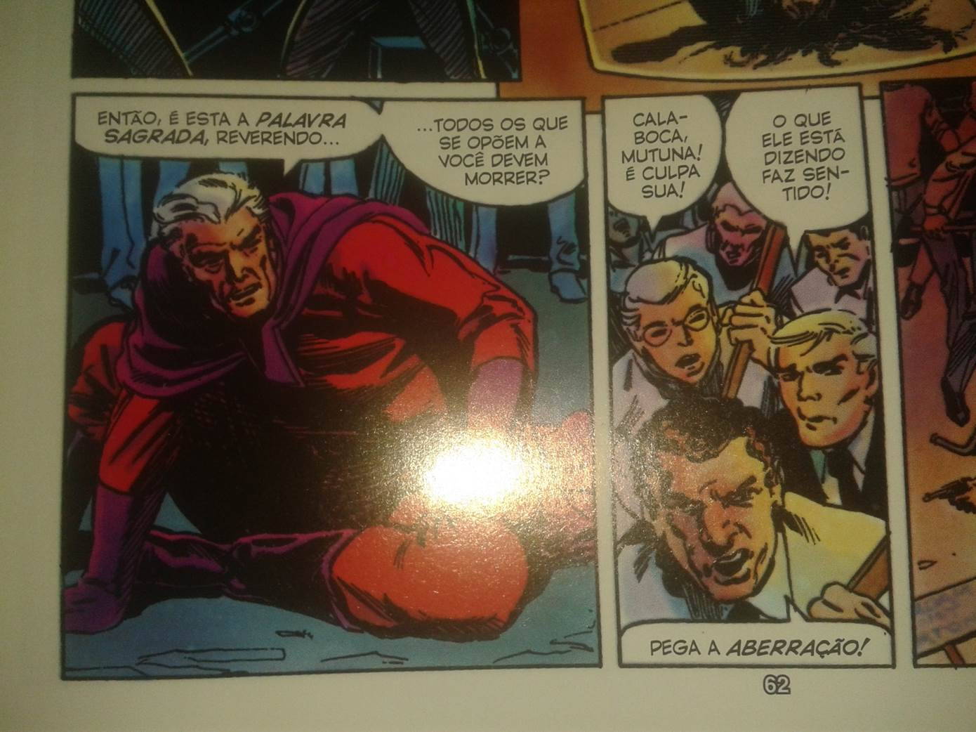
Scott Summers, que é o mutante Ciclope, também discute com Stryker, e diz que os mutantes também são humanos, tão humanos quanto os que não têm mutações genéticas. Stryker contra argumenta apontando para o mutante alemão Kurt Wagner, o Noturno, questionando a sua humanidade, por conta de sua aparência (ele se parece om um “capeta”) –mas aí está uma ironia notável de Stan Lee e Jack Kirby: Kurt Wagner é apresentado nas histórias do X-Men como católico romano piedoso e praticante, a despeito de sua assustadora semelhança demoníaca.
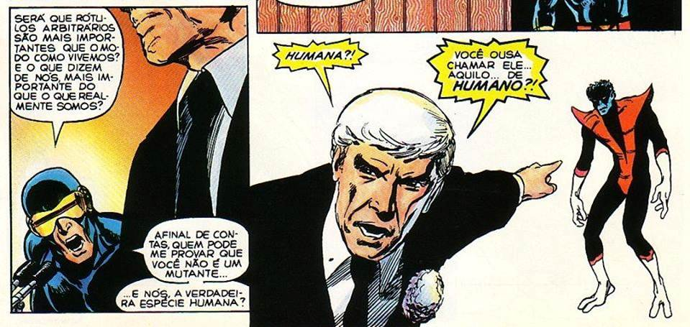
A mensagem teológica de Deus ama, o homem mata – perspectiva a partir da teologia de Paul Tillich
Na conclusão deste artigo serão apresentados, de maneira sugestiva, que não tem pretensão de exaustividade, os pontos que constituem o conglomerado de temas teológicos da estória/história de Chris Claremont.
O elemento que mais se destaca na narrativa é a denúncia do fanatismo religioso que veicula um discurso de ódio, travestido de piedade cristã. Stryker é o típico tele-evangelista, personagem bastante conhecido da cena religiosa estadunidense que gerou clones ao redor do planeta: tem boa aparência, fala bem, está inteiramente à vontade na televisão, sabe debater e argumentar. Em suma, é um sedutor, que consegue com facilidade arregimentar seguidores para sua causa. Mas tudo isto com uma finalidade apenas, que não é fazer o bem, mas destruir os mutantes do mundo. Stryker não é propriamente um fundamentalista, mas um fanático religioso. Ou mais propriamente, um fundamentalista fanático – talvez seja possível afirmar que todo fanático é fundamentalista, mas não necessária nem obrigatoriamente o contrário. Este fanatismo religioso está presente em diferentes manifestações religiosas. Em todas estas há um ponto em comum, a saber, a recusa do reconhecimento da integridade da alteridade: o “outro” é visto como um não ser, como sendo menos que humano, não tendo por isso direito sequer à existência.
A “cura” para a radicalidade intolerante e persecutória de Stryker é apresentada na conclusão do arco. Em um diálogo entre Ororo Monroe e Scott Summers, este, em resposta ao elogio que a amiga lhe fez pela maneira como enfrentou Stryker e ajudou o Professor Xavier, responde:
O Professor estava precisando. Eu o ajudei, como ele teria feito comigo. Foi só isso que aconteceu na verdade. Precisar e ajudar, ter atenção um pelo outro. E dessa atenção vem o amor, que faz o mundo existir. Pena que não exista só o amor... (CLAREMONT, 2003, p. 64.
O amor será a cura para a intolerância. A palavra cura remete ao pensamento do teólogo luterano germano-estadunidense Paul Tillich (1886-1965), que a usa em sua elaboração da soteriologia, a doutrina da salvação. Em uma palestra ministrada na primeira conferência da Academia Americana de Religião e Saúde Mental, em 1960, Tillich argumentou que o coração da teologia protestante é a doutrina da justificação pela fé, que implica em aceitação do homem por Deus (TILLICH, 1960, p. 311-312; 1984, p. 345-352). Implica-se daí que quem foi aceito, deve aceitar – consequência que o fundamentalismo e o fanatismo religioso de Stryker não conseguem enxergar. Tillich argumenta também que a palavra salvação vem do latim salvs (ou salus) que significa “ser curado e feito (ou tornado) íntegro”. Só será feito íntegro quem se reconcilia, não apenas com Deus, mas também com seu próximo, com seu semelhante – mesmo que este “semelhante” seja diferente fisicamente. Tillich apresenta uma compreensão sêxtupla das dimensões da cura-salvação na vida, a saber: mecânica, química, biológica, psicológica, espiritual e histórica. Esta última é particularmente relevante para a análise de Deus ama, o homem mata. Tillich não aprofunda esta dimensão (TILLICH, 1960, p. 350), mas levanta uma questão importante: não se pode ter indivíduos, pessoas sãs/salvas em uma sociedade doente. Uma sociedade dominada por fanatismos religiosos de qualquer espécie não será de modo algum uma sociedade curada/salva. Conforme Tillich,
Chegamos assim à conclusão que cura e salvação se pertencem mutuamente de modo indissociável, que os múltiplos aspectos do curar/salvar devem ser claramente diferenciados, que eles são produzidos por uma força suprema de cura e que seus portadores devem lutar juntos a favor da humanidade. Nenhuma separação, nenhuma confusão, mas um objetivo comum de “curar” o ser humano como um todo: o ser humano salvo, em sua totalidade (TILLICH, 1968, 3, p. 299-300).
Há que se lembrar que, para que o amor, o “fator cura” de uma sociedade doente que precisa de cura/salvação aconteça, é preciso coragem, para ser, e para permitir que o “outro” também seja. Conforme Tillich “coragem é autoafirmação, “a-despeito-de”, isto é, a despeito daquilo que tende a impedir o eu de se afirmar” (TILLICH, 1967, p 23). O amor, apontado no discurso de Scott Summers/Ciclope, que leva ao reconhecimento da alteridade, e, via de consequência, à aceitação do “outro”, é a única possibilidade de cura/salvação para a sociedade. O relacionamento entre mutantes e humanos em Deus ama, o homem mata, história/estória que “não aconteceu nunca, para que aconteça sempre”, é uma metáfora do relacionamento entre cristãos e muçulmanos, brancos e negros, ricos e pobres, e quaisquer outras divisões que o ser humano é capaz de criar. Nas palavras de Angela Natel,
A ambiguidade existencial da vida em todas as suas funções, que se manifesta como cisão ou separação, é a fonte do que chamamos doença ou enfermidade, e é também a orige3m da nossa situação de “pecado” ou não-salvação. A unidade da vida humana justifica a compreensão da saúde como totalidade englobando as dimensões orgânica, mental e espiritual, tanto na pessoa individual quanto nas relações intersubjetivas, sociais ou políticas, antecipando assim a salvação definitiva na reunião com o divino. Encontramos nos mitos religiosos o testemunho mais antigo da unidade cura/salvação na experiência humana e na promessa divina da reintegração e reunificação escatológica do cosmos em Deus. Na concepção cristã, a parte da morte e ressurreição de Cristo, participamos desde já da unidade divina transcendente através da superação das enfermidades e da restauração da saúde em todos os processos vitais (NATEL, s.d., p. 10).
Não há como não observar que, na narrativa de Claremont e Anderson, a cura/salvação não acontece pelos superpoderes dos X Men. Neste sentido Deus ama, o homem mata destoa completa e radicalmente de todas as outras narrativas completas e dos arcos e séries do super grupo, bem como de todas as versões dos X Men em desenhos animados e filmes, nas quais todos os problemas são resolvidos pelo desempenho das mutações que conferem superpoderes aos membros da equipe do Professor Xavier. Neste sentido, os X Men são “salvadores”, pois fazem o que os demais humanos “normais”, isto é, não portadores do gene mutante, não são capazes de fazer. Na estória, a cura/salvação acontece pelo caminho do amor. Por amor os X Men se arriscam para salvar a vida do Professor Xavier. Por amor a um estranho, tal como o samaritano da parábola contada por Jesus (Lc 10.25-37), um policial se interpõe entre uma multidão enfurecida e um Magneto temporariamente sem poderes, e, nesta condição, sem condição de se defender, e impede que ele seja linchado pela turba cega pelo ódio. O amor é apontado na estória como a via salutis, que permitirá que o ser humano alienado de seu semelhante experimente reconciliação, tal como Deus em Cristo se reconciliou com o mundo (cf. 2 Co (5.19). Assim, de conformidade com a teologia de Paul Tillich, o ser humano individual, e a sociedade como um todo, experimentarão integralidade (wholeness), isto é, cura e salvação. A estória de Claremont e Anderson, 35 anos depois de publicada, continua cada vez mais atual e desafiadora em uma sociedade que prefere excluir a abraçar, e que aliena homens e mulheres de seus semelhantes. Tal sociedade precisa de cura/salvação. O caminho para esta cura/salvação é o caminho do amor.
Referências
FONTE PRIMÁRIA
CLAREMONT, Chris (argumento). ANDERSON, Brent (arte). X-Men – Deus ama, o homem mata. Marvel Comics. Barueri: Panini Comics, 2003
FONTES SECUNDÁRIAS
AUTOR. Teologia Nerd. São Paulo: Garimpo Editorial, 2015
COOGAN, Peter. The secret origin of a genre. Austin: Monkey Brain Books, 2006
ECO, Umberto. O super-homem de massa. Retórica e ideologia no romance popular. São Paulo: Perspectiva, 1991.
ECO, Umberto. Lector in fabula. A cooperação interpretativa nos textos narrativos. São Paulo: Perspectiva, 2004
ECO, Umberto. Apocalípticos e integrados. 6ª edição. São Paulo: Perspectiva, 2008
EISNER, Will. Graphic Storytelling & Visual Narrative. Tamarac: Poorhouse Press, 1996
GROSSMANN, Judith. Temas de teoria da literatura. São Paulo: Ática, 1982
LIRA, David Pessoa de. O aspecto secular-religioso dos Peanuts: uma análise teolinguística da prédica de Charles Schulz através da narrativa figurada. Estudos Teológicos. V. 56, N. 1 (2016), p. 40-54.
MACHADO, Renato Ferreira, WESCHENFELDER, Gelson. Teologia, ética e perversão política em Watchmen. Estudos Teológicos. V. 56, N. 1 (2016), p. 55-68.
REBLIN, Iuri Andreas. O alienígena e o menino. Jundiaí: Paco Editorial, 2015
REBLIN, Iuri Andreas, BRAGA, Amaro Xavier Junior (Orgs). Religiosidades nas histórias em quadrinhos. Leopoldina: ASPAS, 2015
REBLIN, Iuri Andreas. Quadrinhos nas aulas de Ensino Religioso: subsídios e práticas pedagógicas de uma experiência docente. Estudos Teológicos. V. 56, N. 1 (2016), p. 12-39.
SILVA, Anazildo Vasconcelos da. A Paraliteratura in Portella, Eduardo (Org.). Teoria Literária. Rio de Janeiro: Tempo Brasileiro, 1999
TILLICH, Paul. The Impact of Psychotherapy on Theological Thought. Pastoral Psychology (Great Neck, N. Y.) Vol. 11, No. 101, 1960, p. 309-316.
TILLICH, Paul. A coragem de ser. Rio de Janeiro: Paz e Terra, 1967
TILLICH, Paul. Systematic Theology. Volume 3. London: Nisbet, 1968
TILLICH, Paul. The Meaning of Health in LE FEVRE, Perry (Ed.). The Meaning of Health: Essays in Existentialism, Psychoanalysis and Religion. Chicago: Exploration Press, 1984, p. 345-352
TODOROV, Tzvetan. As estruturas narrativas. 4ª edição. São Paulo: Perspectiva, 2006
FONTES ELETRÔNICAS
AUTOR. X-Men – Apocalypse. Disponível em
˂http://www.ultimato.com.br/conteudo/x-men-apocalypse#caldas> Acesso em: 25 jun 2017
NALIATO, Samir. X-Men – Deus ama, o homem mata, será relançado em capa dura. Universo HQ. 27 de outubro de 2014. Disponível em
<http://www.universohq.com/noticias/x-men-deus-ama-homem-mata-sera-relancado-em-capa-dura/> Acesso: 30 jun 2017
NATEL, Angela. Saúde, cura e salvação no pensamento de Paul Tillich. Academia.edu. s.d. Disponível em
https://www.academia.edu/5006482/SA%C3%9ADE_CURA_E_SALVA%C3%87%C3%83O_NO_PENSAMENTO_DE_PAUL_TILLICH. Acesso em: 05/07/2017

* Este artigo é uma versão ampliada da comunicação apresentada pelo autor no 30º Congresso Internacional da SOTER – Sociedade de Teologia e Ciências da Religião – de 10 a 13 de julho de 2017 em Belo Horizonte, em seu GT 8 – Religião, arte e literatura.
** Doutor em Ciências da Religião pela Universidade Metodista de São Paulo, com pós-doutorado em Teologia pela Faculdade Jesuíta de Filosofia e Teologia (Belo Horizonte). Professor do Programa de Pós-Graduação em Ciências da Religião da PUC Minas. E-mail de contato: crcaldas2009@hotmail.com
Will Eisner (1917-2005) ao longo de sua vida trabalhou em praticamente todas as áreas envolvidas na produção de histórias em quadrinhos (cartunista, roteirista, produtor, editor, arte-finalista, etc). Criou vários personagens, sendo os mais conhecidos Sheena, a Rainha das Selvas (uma versão feminina do Tarzan, de Edgar Rice Burroughs), e o detetive mascarado Spirit, um homem sem quaisquer super poderes, mas que protegia os habitantes da fictícia Central City.
No português de Portugal as comicstrips são conhecidas pelas curiosas expressões “banda desenhada” ou “histórias aos quadradinhos”.
Quanto ao conceito de paraliteratura consultar, inter alia, SILVA (1999, p. 172-185.
As categorias do fantástico, o maravilhoso e o estranho são sugeridas por TODOROV (2006, p. 156).
O adjetivo inglês pop é o diminutivo de popular (a mesma palavra em português). A forma em inglês será mantida para não criar confusão com popular no sentido de “folclórico”, que definitivamente não é o pretendido neste artigo.
As palavras mangá e animê são utilizadas para se referir respectivamente aos quadrinhos e aos desenhos animados japoneses.
A palavra inglesa nerd é usada para se referir a quem tem grande interesse pela cultura pop. A origem da palavra é controversa. Para detalhes a respeito, consultar AUTOR, 2015, p. 17.
A palavra geek se refere a uma “tribo” nerd cujos integrantes são aficionados em tecnologia e jogos eletrônicos. Pode-se dizer que todo geek é nerd, mas nem todo nerd é geek.
Sword and Sorcery, literalmente, “espada e feitiçaria”, é a expressão usada para designar aventuras situadas em um passado remoto, em ambientes com uma estética que faz lembrar uma espécie de mescla de Grécia antiga com um mundo oriental das 1001 noites, em que a presença da magia e da feitiçaria é constante. Conan o Bárbaro, de Robert Howard é o exemplo mais conhecido deste gênero.
O cyberpunk é talvez um subgênero da FC caracterizado por ser “uma crítica à extrema dependência da tecnologia e um alerta ao mau uso que se pode fazer da mesma” (AUTOR, 2015, p. 29).
AUTOR, 2015, p. 9-10, ênfases do autor.
AUTOR, 2015, p. 10.
A edição de 2003 da Panini Comics é a fonte primária para esta apresentação.
NALIATO, Samir. X-Men – Deus ama, o homem mata, será relançado em capa dura. Universo HQ. 27 de outubro de 2014. Disponível em <http://www.universohq.com/noticias/x-men-deus-ama-homem-mata-sera-relancado-em-capa-dura/> Acesso: 30 jun 2017
As referências bíblicas aqui citadas são todas reproduzidas da edição brasileira de Deus ama, o homem mata, mencionada nas Referências, que, todavia não explicita que versão da Bíblia foi utilizada.
Tillich usa a palavra whole, que tem o sentido de integral, isto é, não dividido, não fragmentado.
A expressão “fator cura” é importante nas narrativas dos X Men, pois é esta mutação que confere superpoder a Logan, o Wolverine, certamente o mais icônico e conhecido integrante da equipe do Professor Xavier: seu fator cura, isto é, sua mutação, faz com que ele consiga se curar instantaneamente de qualquer ferimento que sofra. Neste artigo a expressão fator cura é usada como referência ao elemento que pode curar uma sociedade doente, que fere, e até mesmo elimina, ou permite que sejam feridos, e até mesmo eliminados, os diferentes.

